Программа: Арт студия: креативные технологии живописи, рисунка, лепки
Педагог: Могильникова Т. С.
Тема урока: Пробуждение природы.
Дата: 28.01.2022 (1час), 02.02.2022 (2часа)
Форма проведения занятия: дистанционный урок (3 часа)
Цель: Изобразить пейзаж - пробуждение природы.
Весна
Пробудившись ото сна,
Кистью мягкою весна
На ветвях рисует почки,
На полях – грачей цепочки,
Над ожившею листвой –
Первый росчерк грозовой,
А в тени прозрачной сада –
Куст сирени у ограды.
Автор: Лунин В.
Инструментарий: акварельный лист А4, краски акварельные, кисти, баночка непроливайка, палитра, простой карандаш, ластик.

Наглядное пособие. Иллюстрации пейзажей:
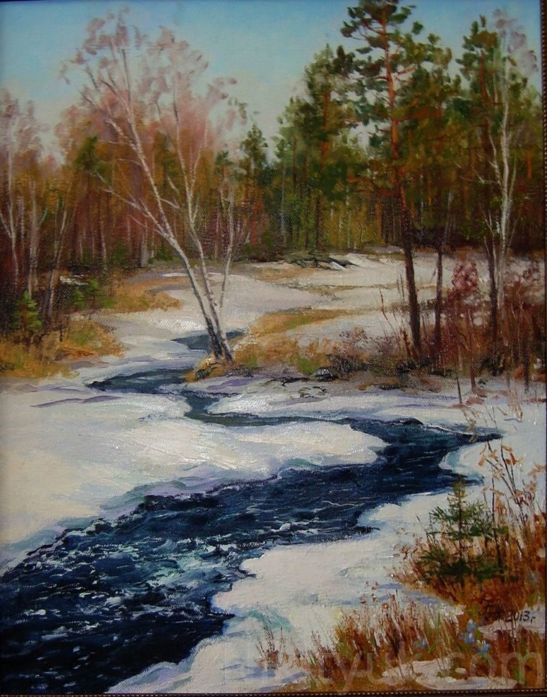

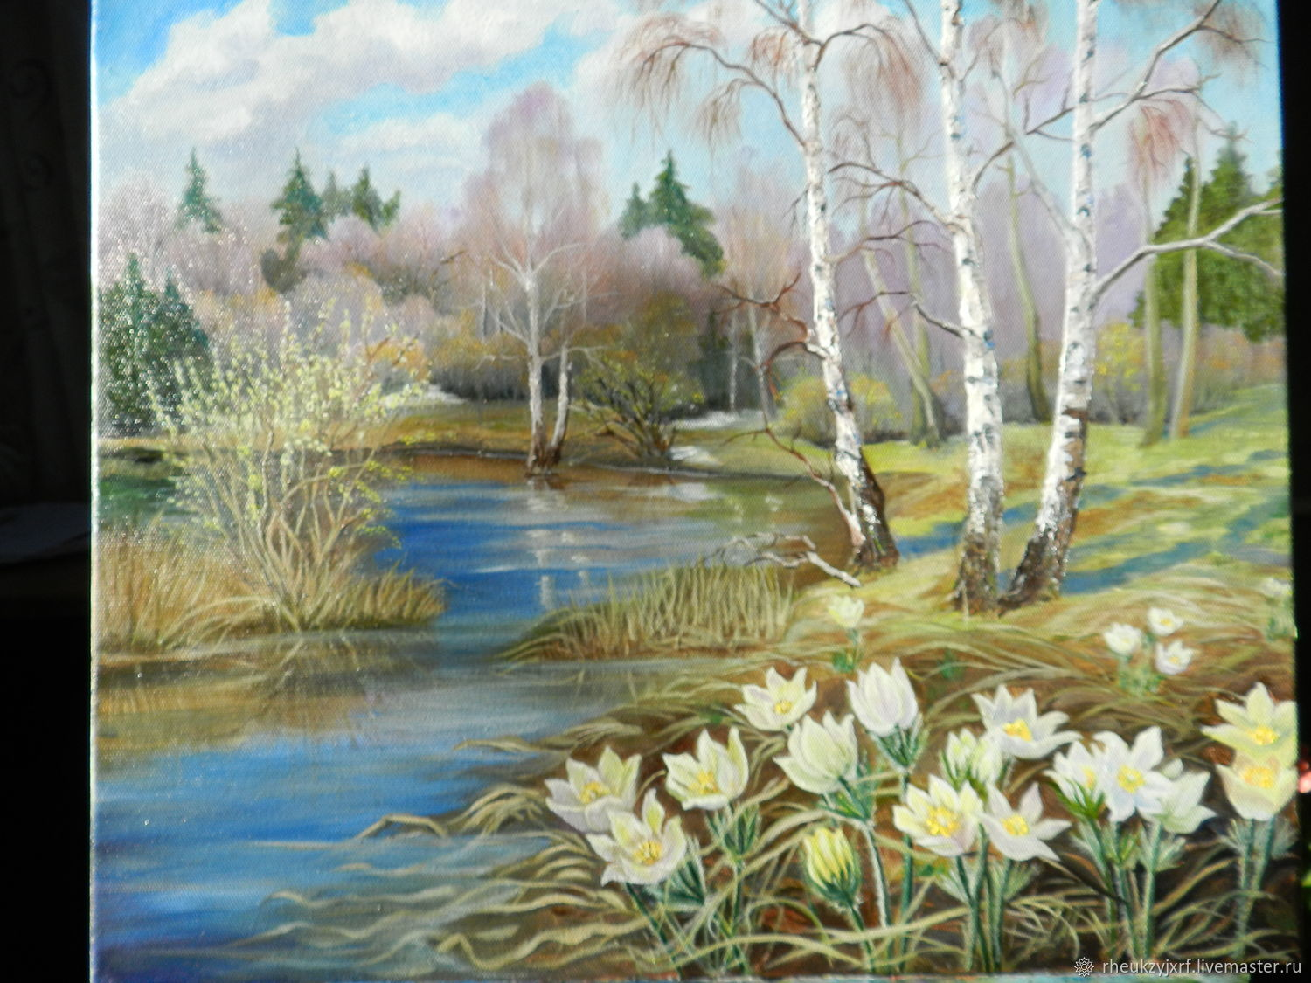
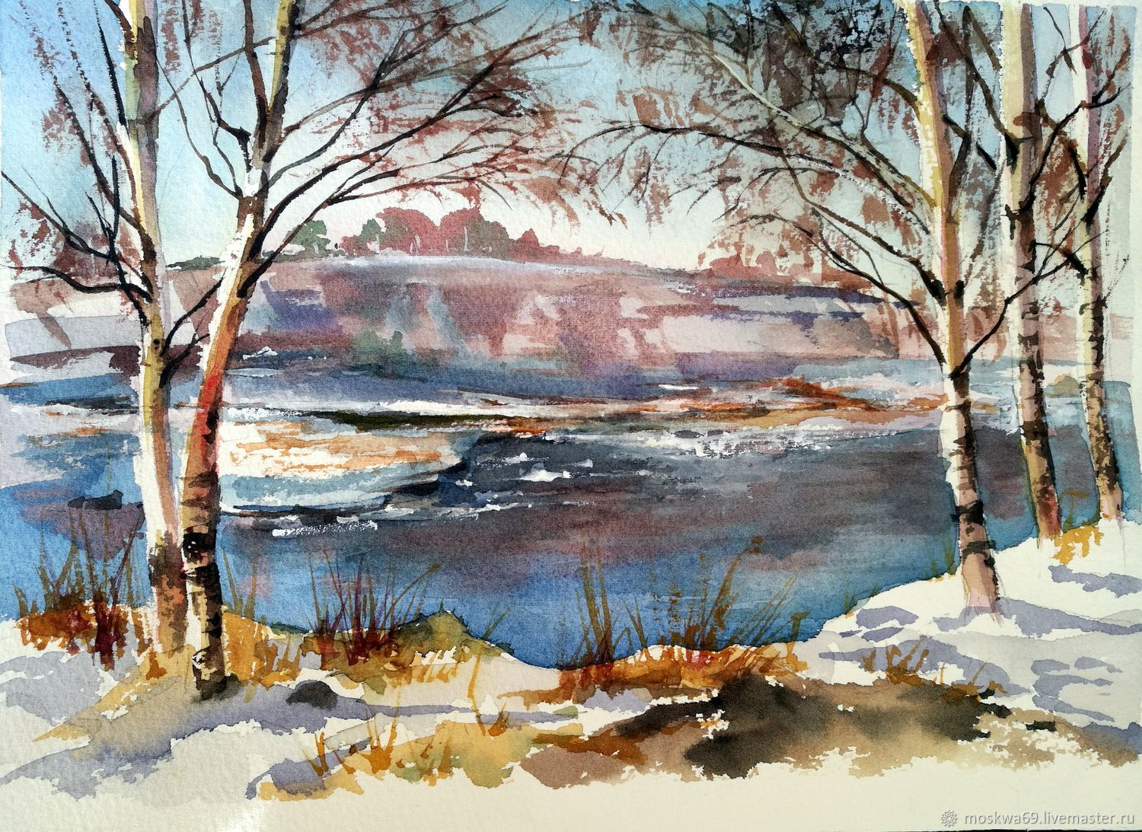

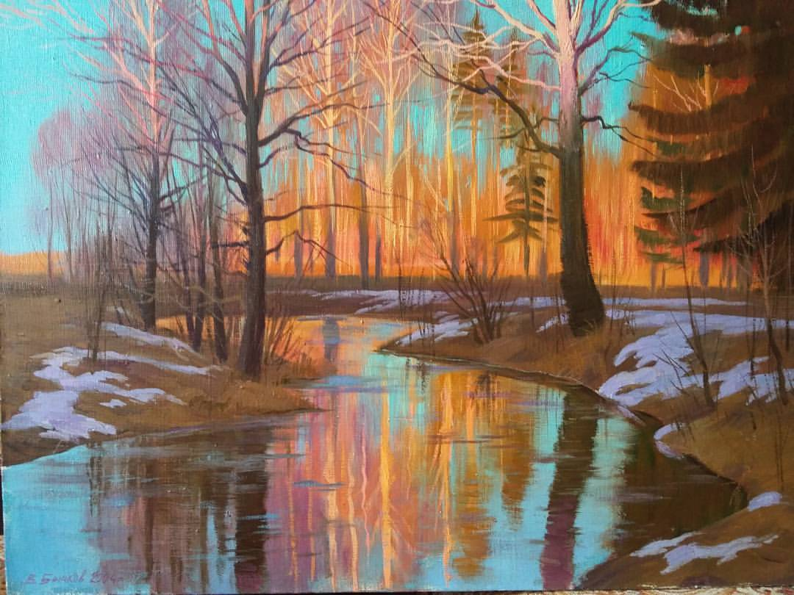
Этапы создания рисунка:
1. Простым карандашом распределяем границы линии горизонта.
2. Выделяем передний и задний план.
3. Определяем фон.
4. Создаём контур деревьев.
5. Создаём объекты окружающей природы.
Примечание учителя: Контуры деревьев и тропинку рисуем простым карандашом. Нажим не стоит делать слишком сильным, чтобы след от карандаша не проявлялся под акварелью.

Рисуем поэтапно:
- Простым карандашом рисуем на заднем плане лес. На первом плане рисуем дом, лужу с корабликом:
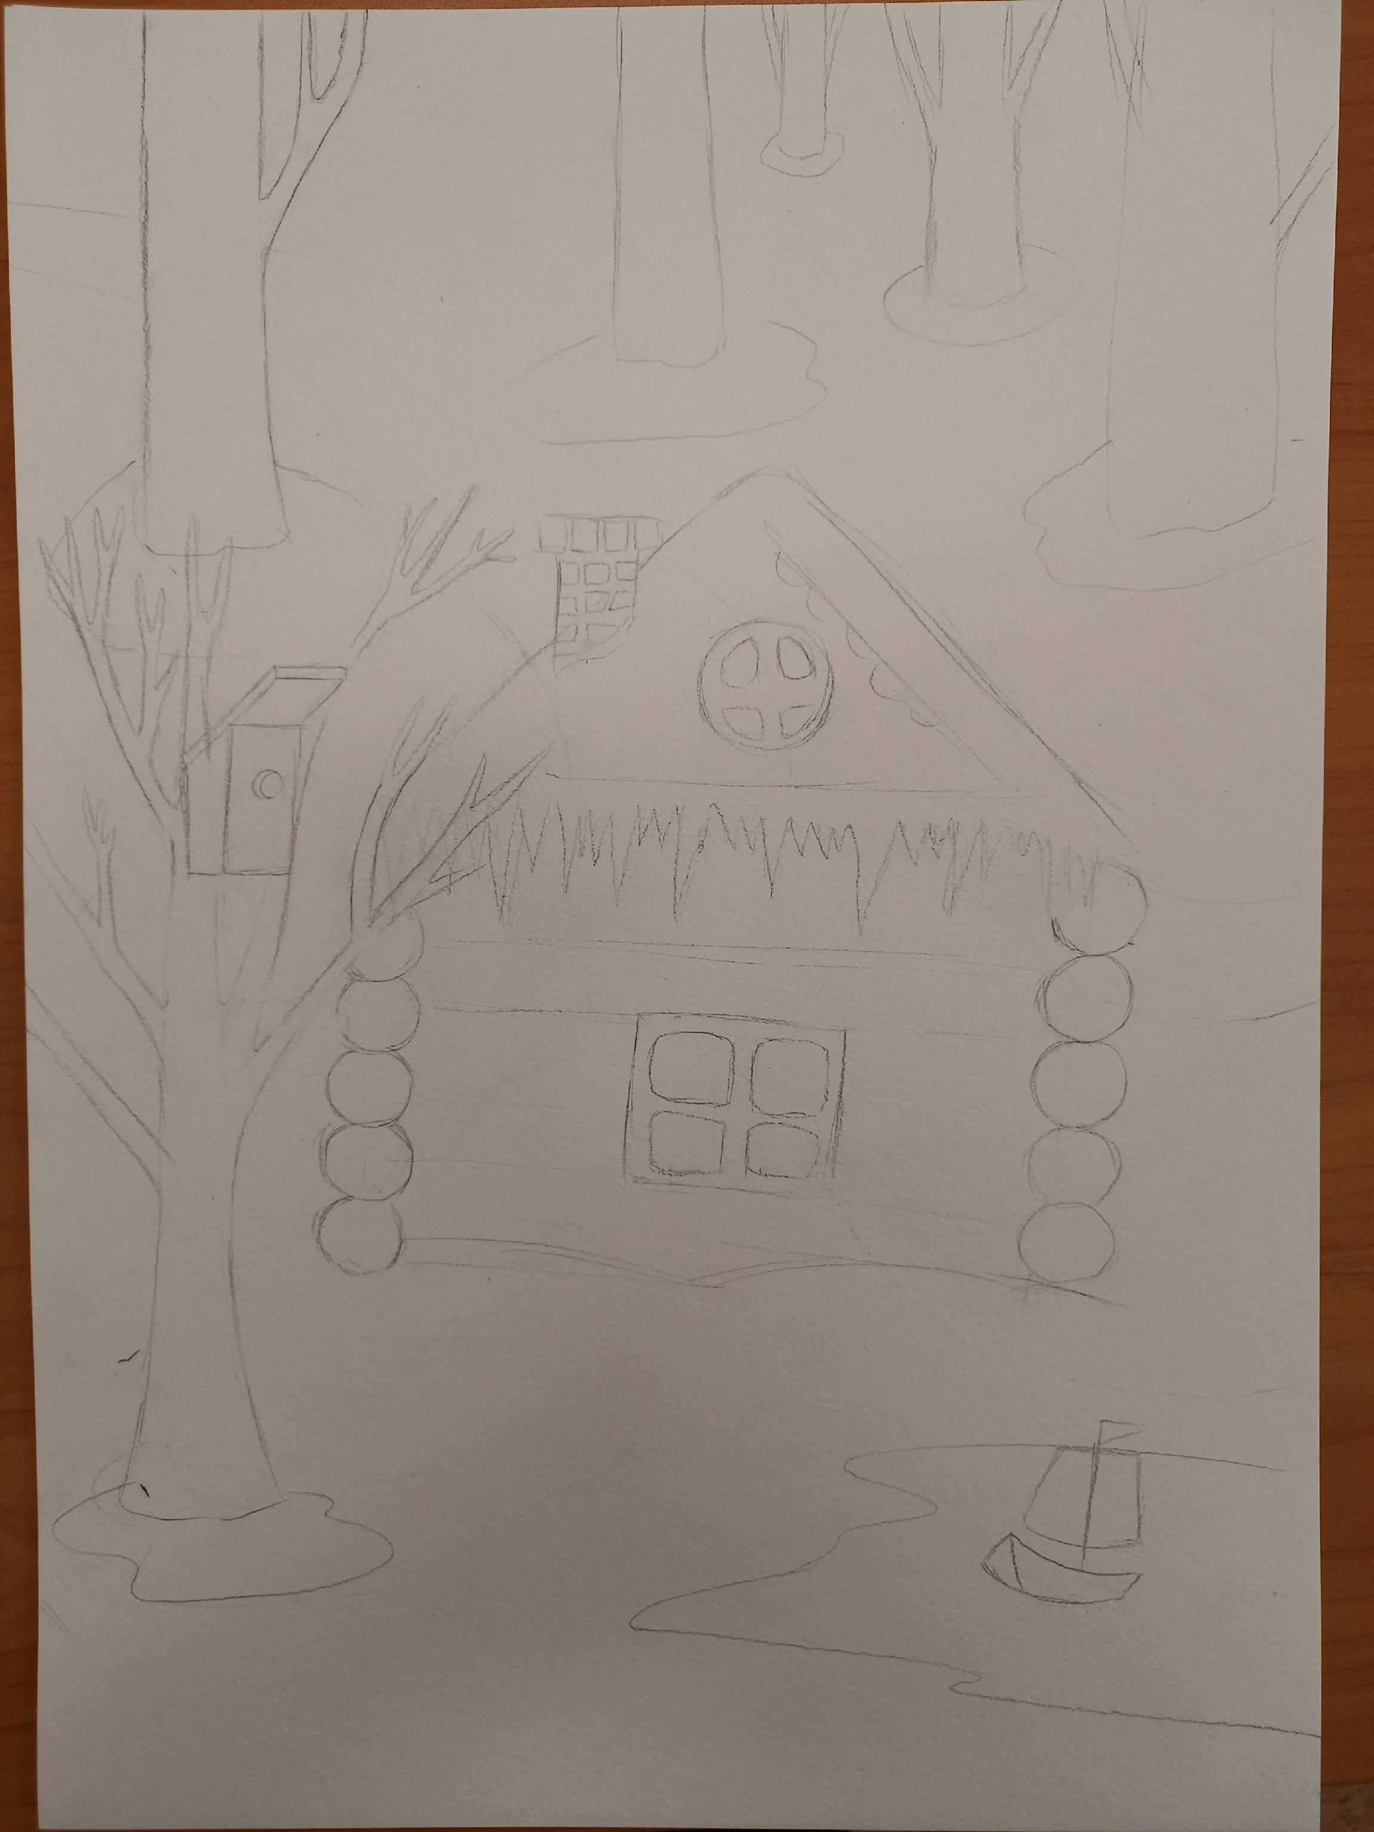

- Прорисовываем все детали простым карандашом:

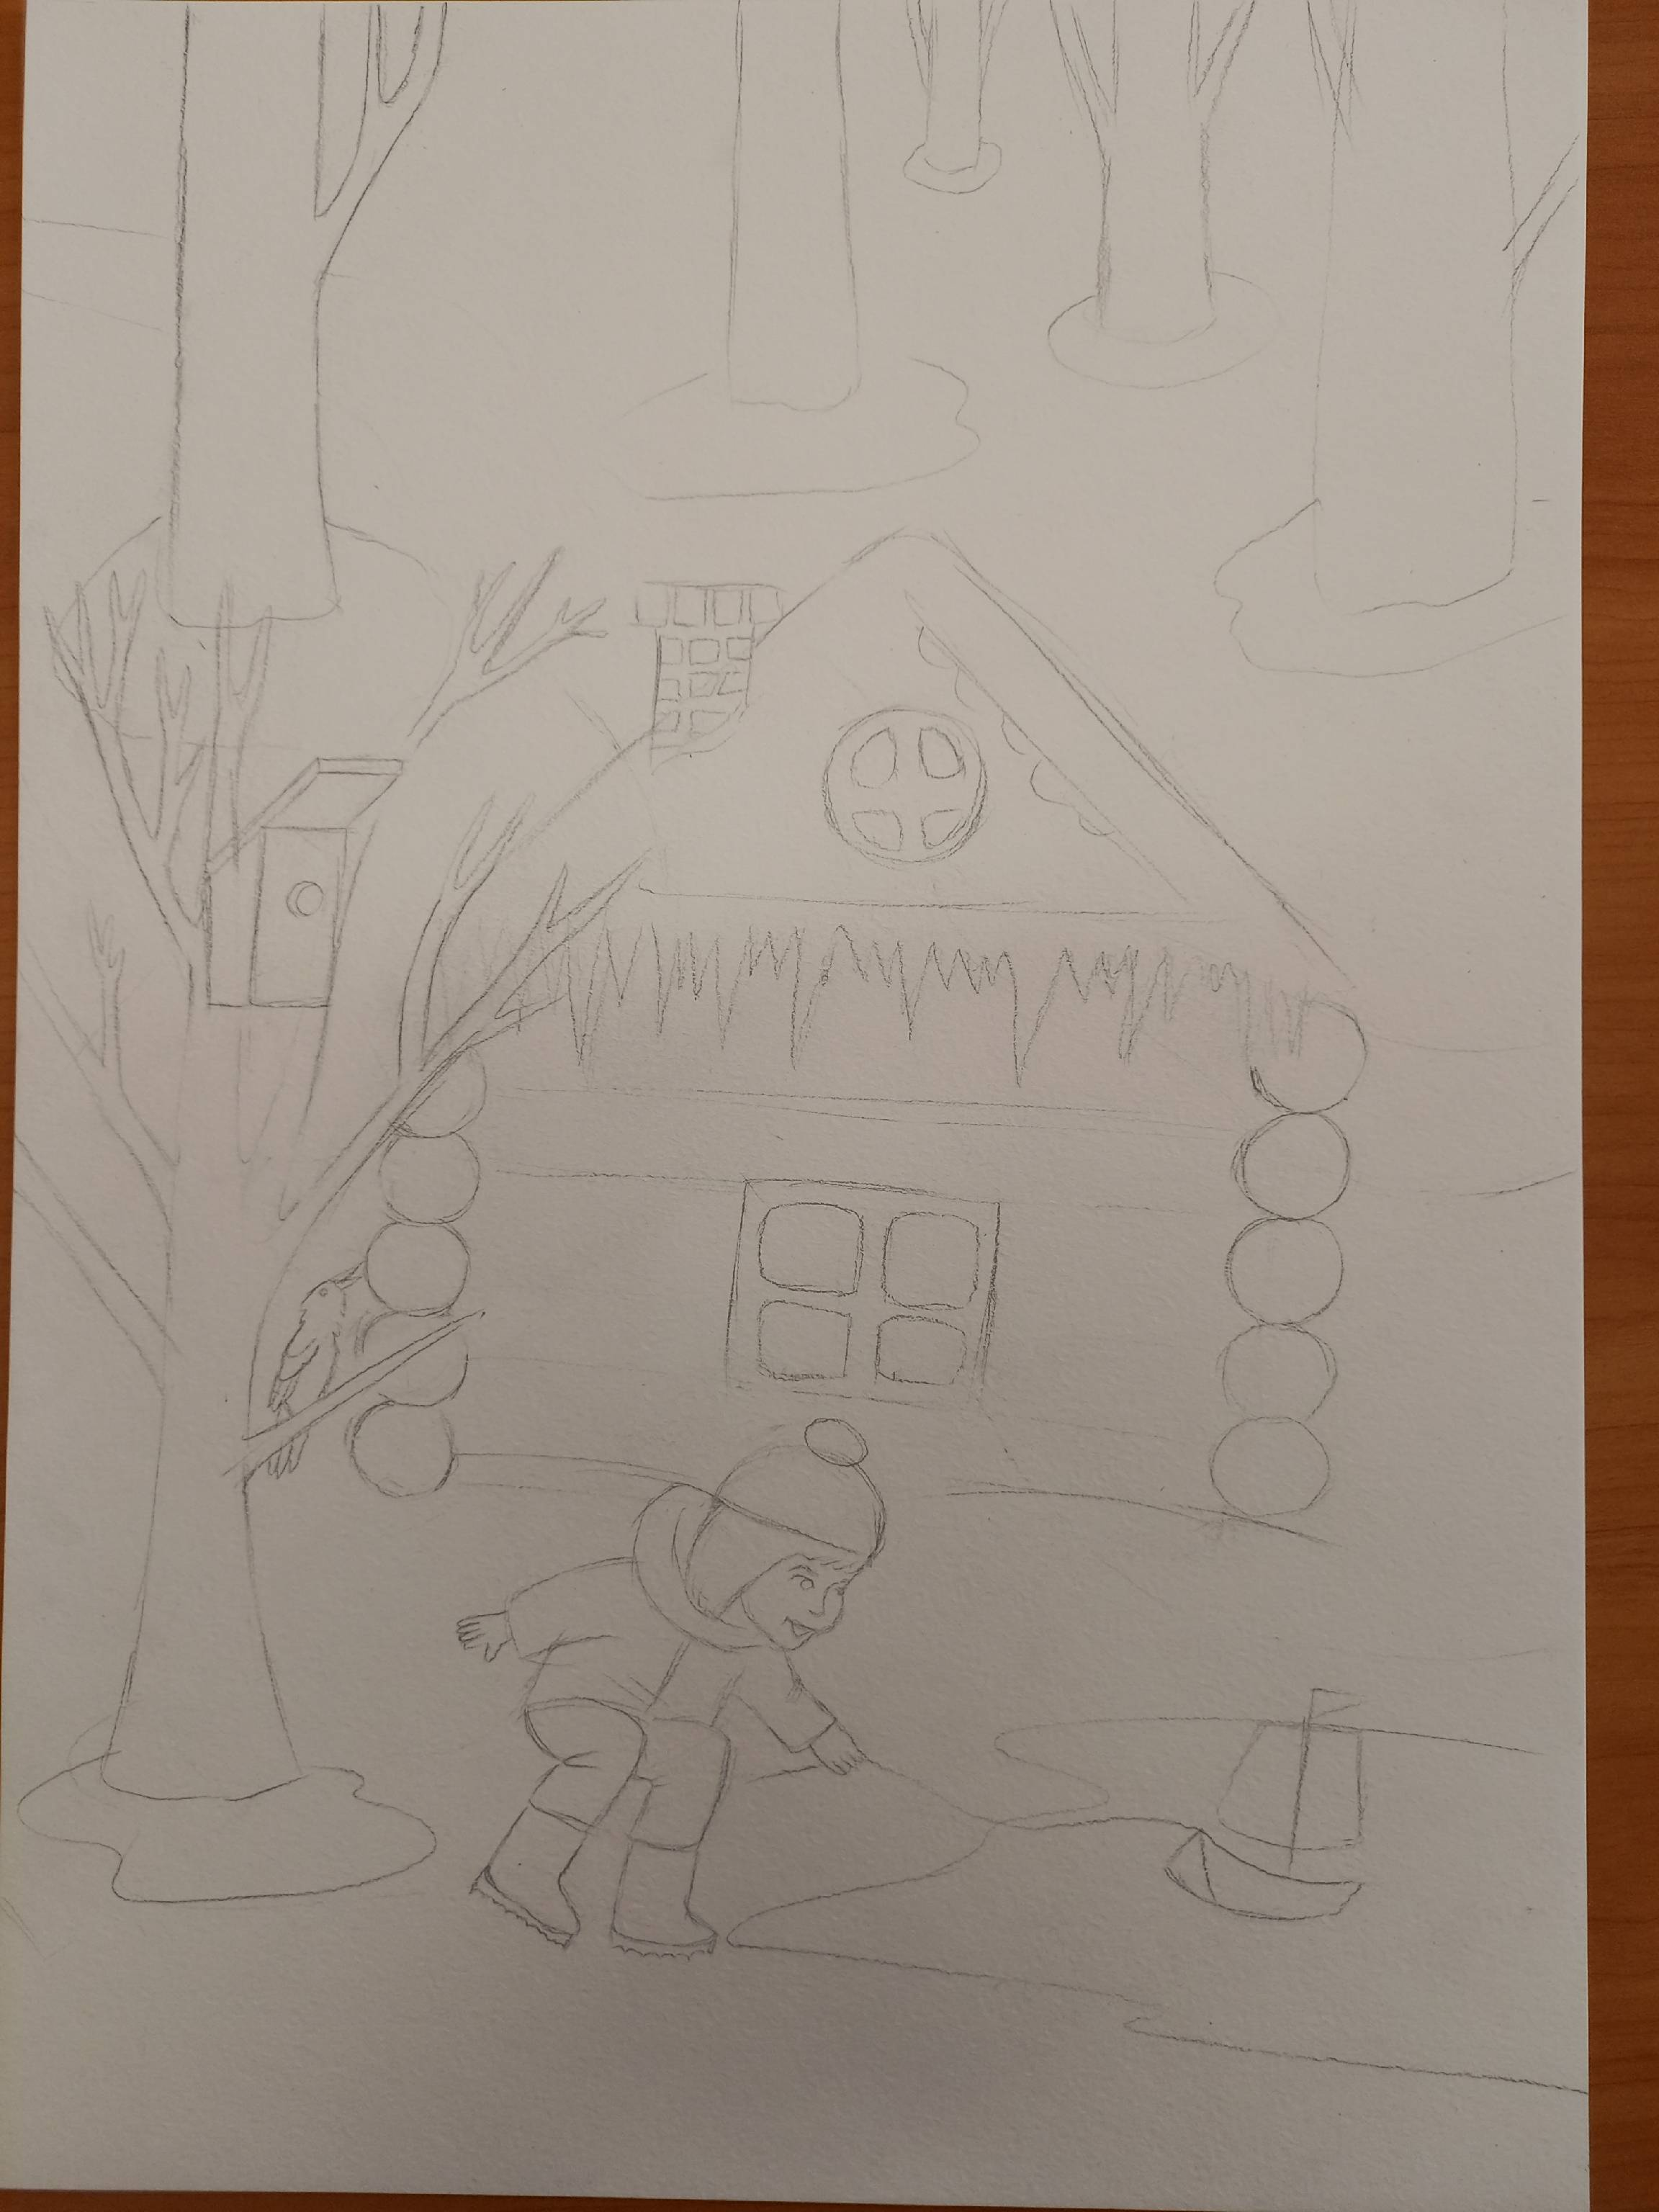

- Начинаем раскрашивать работу акварельными красками:

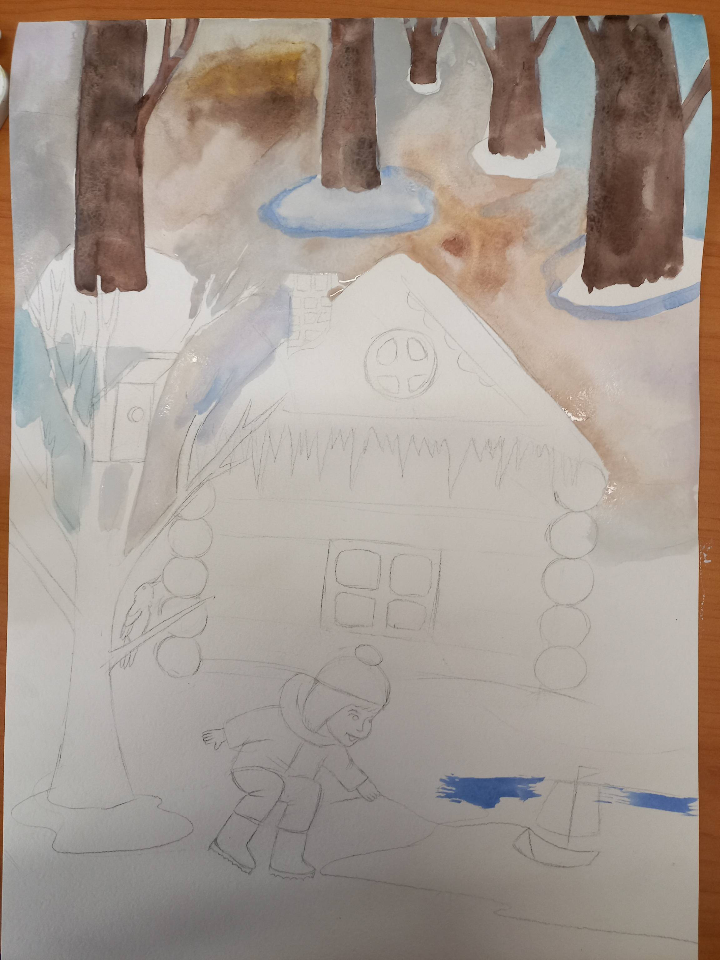

- Раскрашиваем работу акварельными красками.

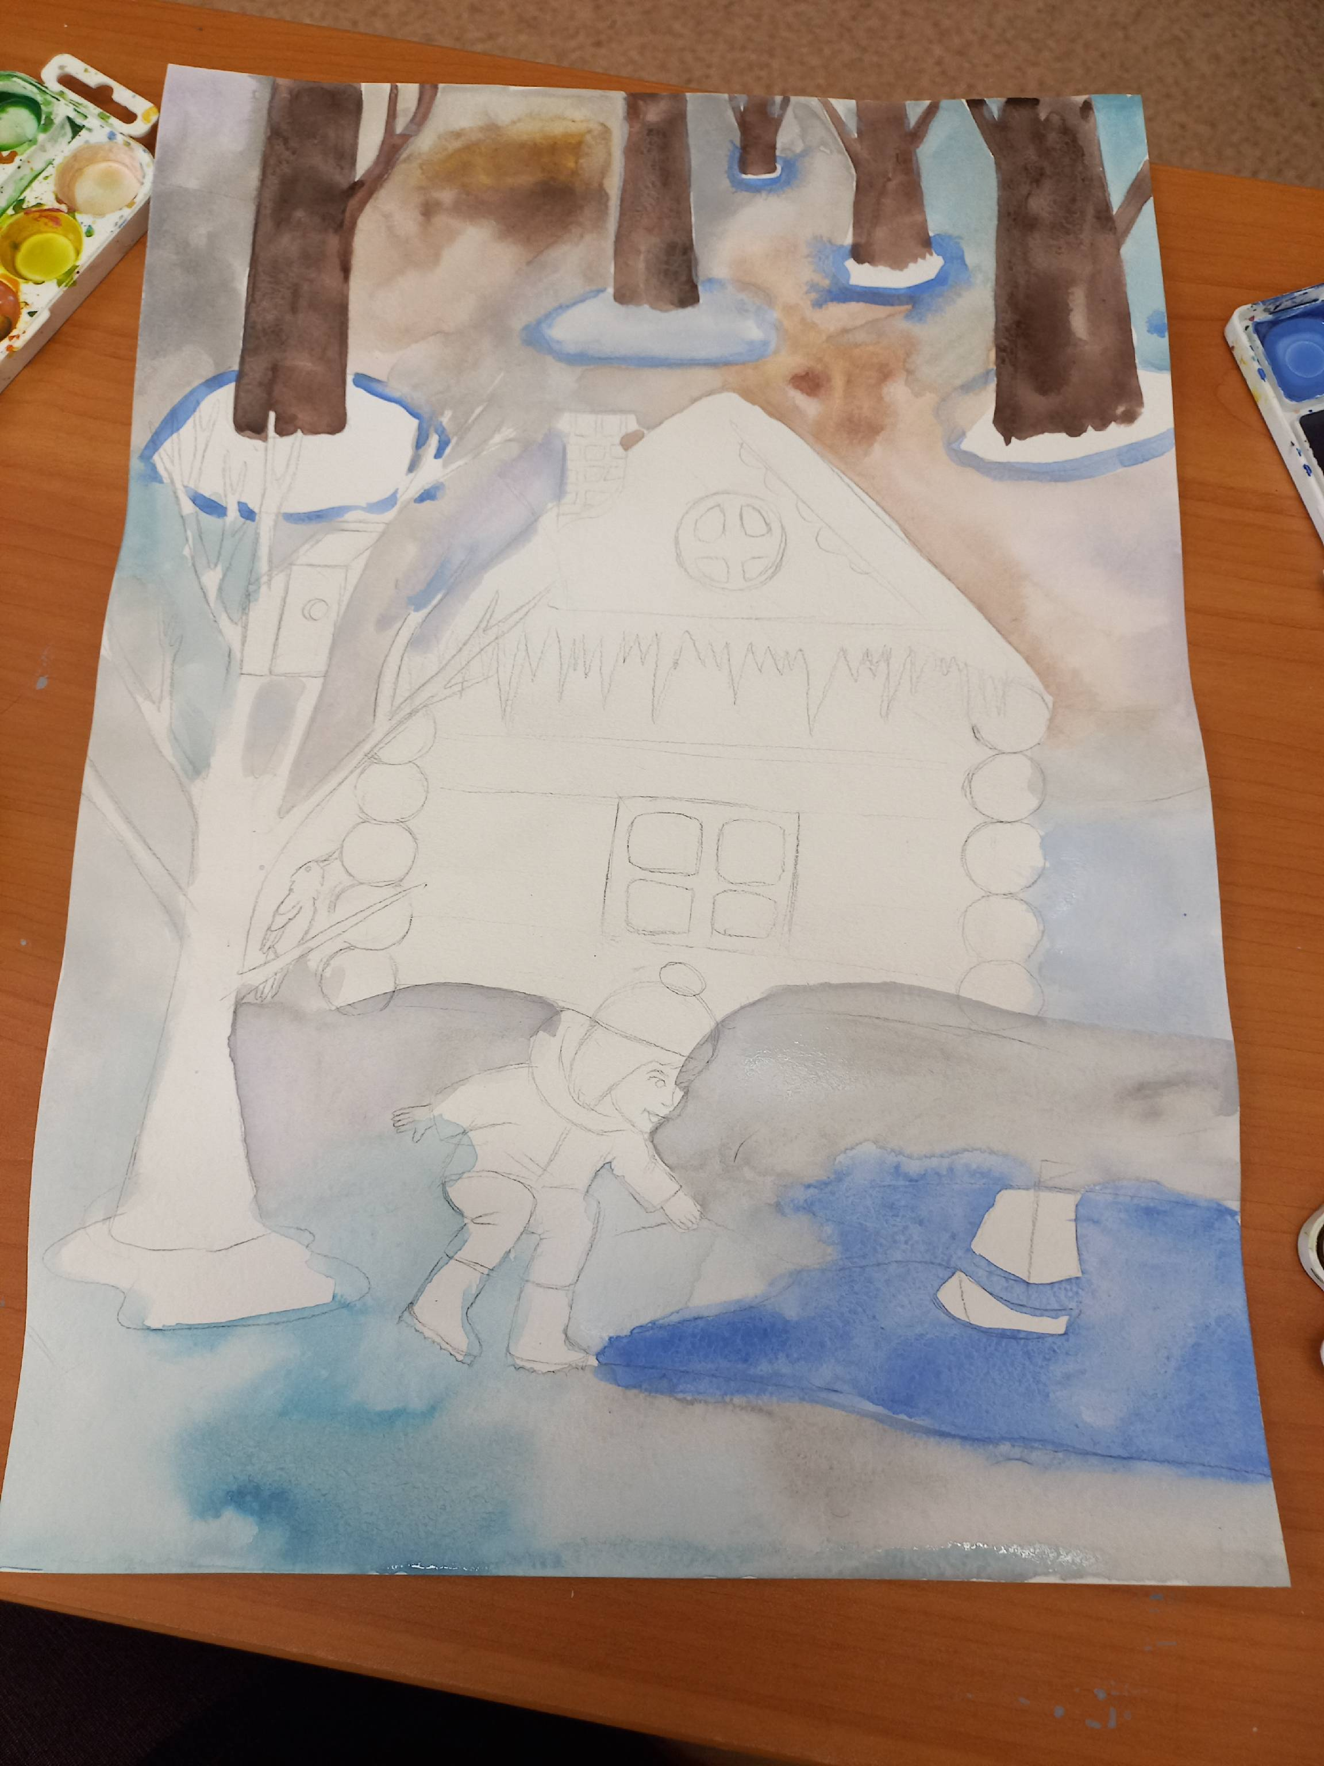

- Прорисовываем все детали тонкой акварельной кистью
- Работа готова:
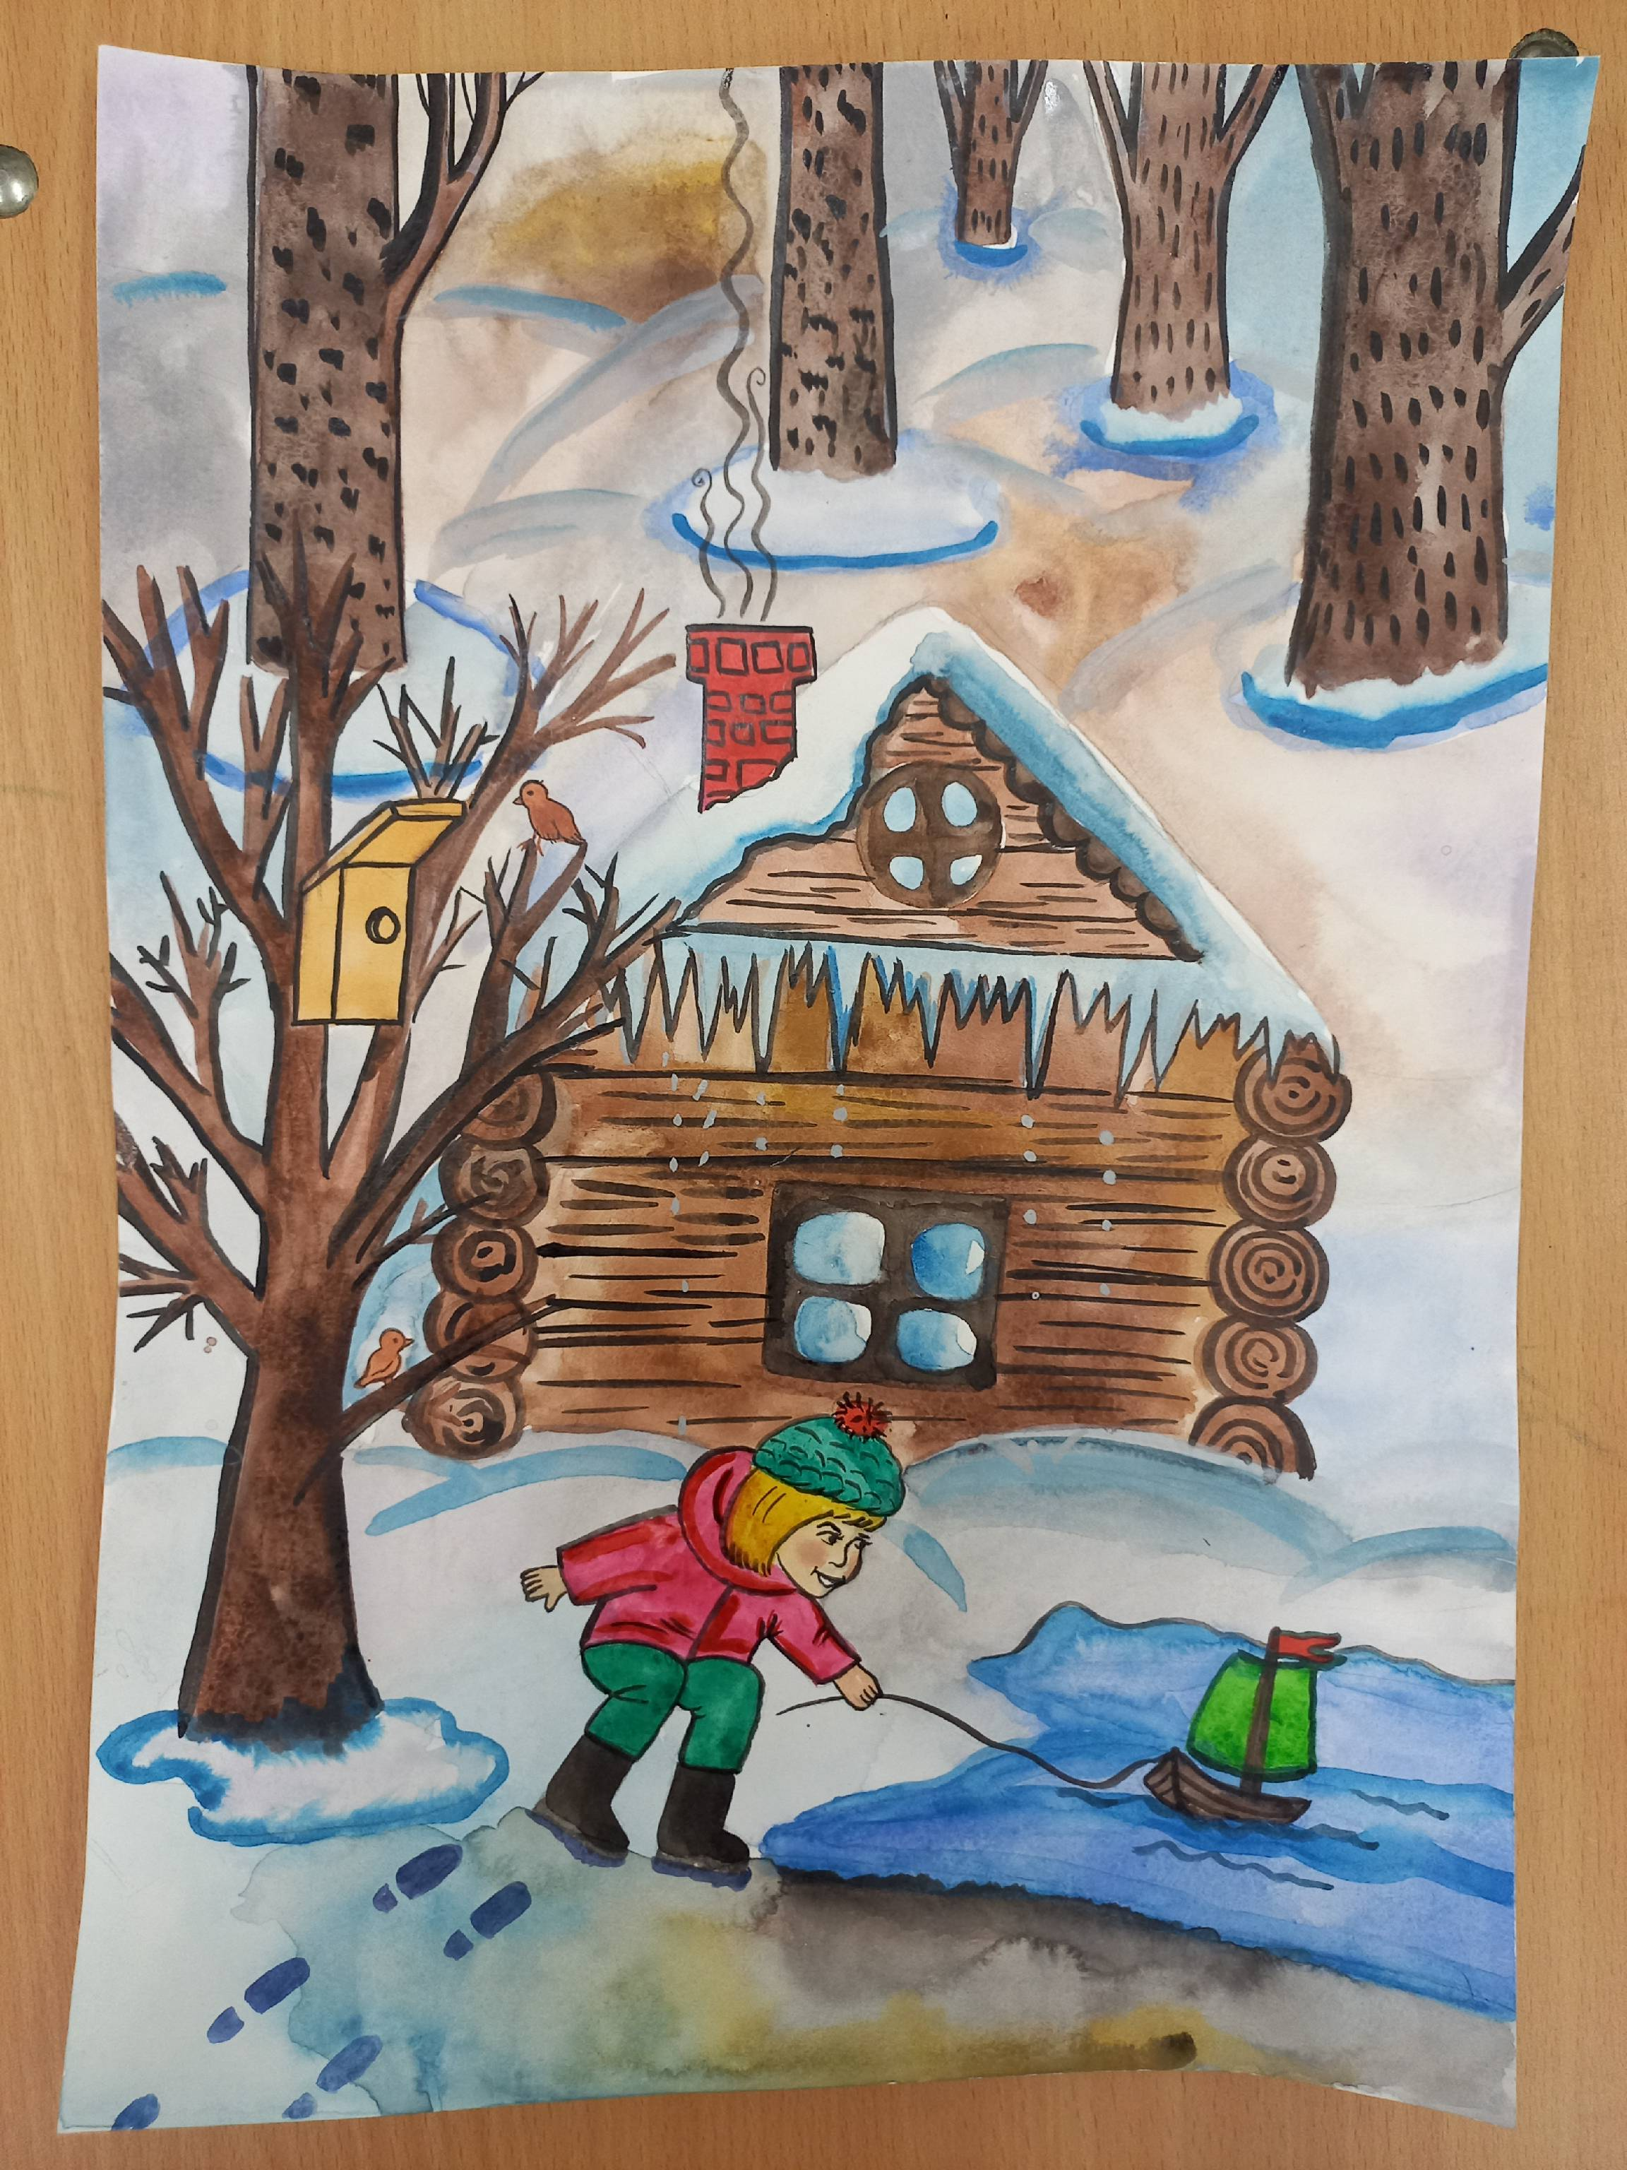
Готовые работы присылайте на почту или в личные сообщения группы.
Спасибо за внимание!
Источники:
https://multi-mama.ru/stixi-pro-vesnu-dlya-detej/

